Федеральное государственное бюджетное образовательное учреждение высшего образования
«Калининградский государственный технический университет»
Кафедра систем управления и вычислительной техники

Лабораторная работа № 4
«Средства формирования поведенческой модели»
по дисциплине:
«Разработка программных комплексов»
Вариант №19

Работу проверил: Работу выполнил
доцент,
Высоцкий Л.Г. студент группы 18 ВТ-2
Подковыров Д.Р.
подпись:___________
«___»_____________2021г.

Калининград
2021
Задание на лабораторную работу

- Для программного фрагмента на языке Python, заданного как

“Виджет Button: могут присутствовать имя виджета, имя родителя, атрибуты image и text”, сформировать автомат распознавания входной цепочки символов, включающий:
  - перечень возможных состояний;

  - перечень конечных состояний автомата;

  - граф автомата с разметкой дуг переходов.

- Программно реализовать данный автомат ввода символов, предполагающий:

  - ввод только корректных символов исходного алфавита;

  - выдачу звукового сигнала при неправильном вводе символа;

  - вывод текущего состояния автомата.

2

Автомат распознавания входной цепочки символов
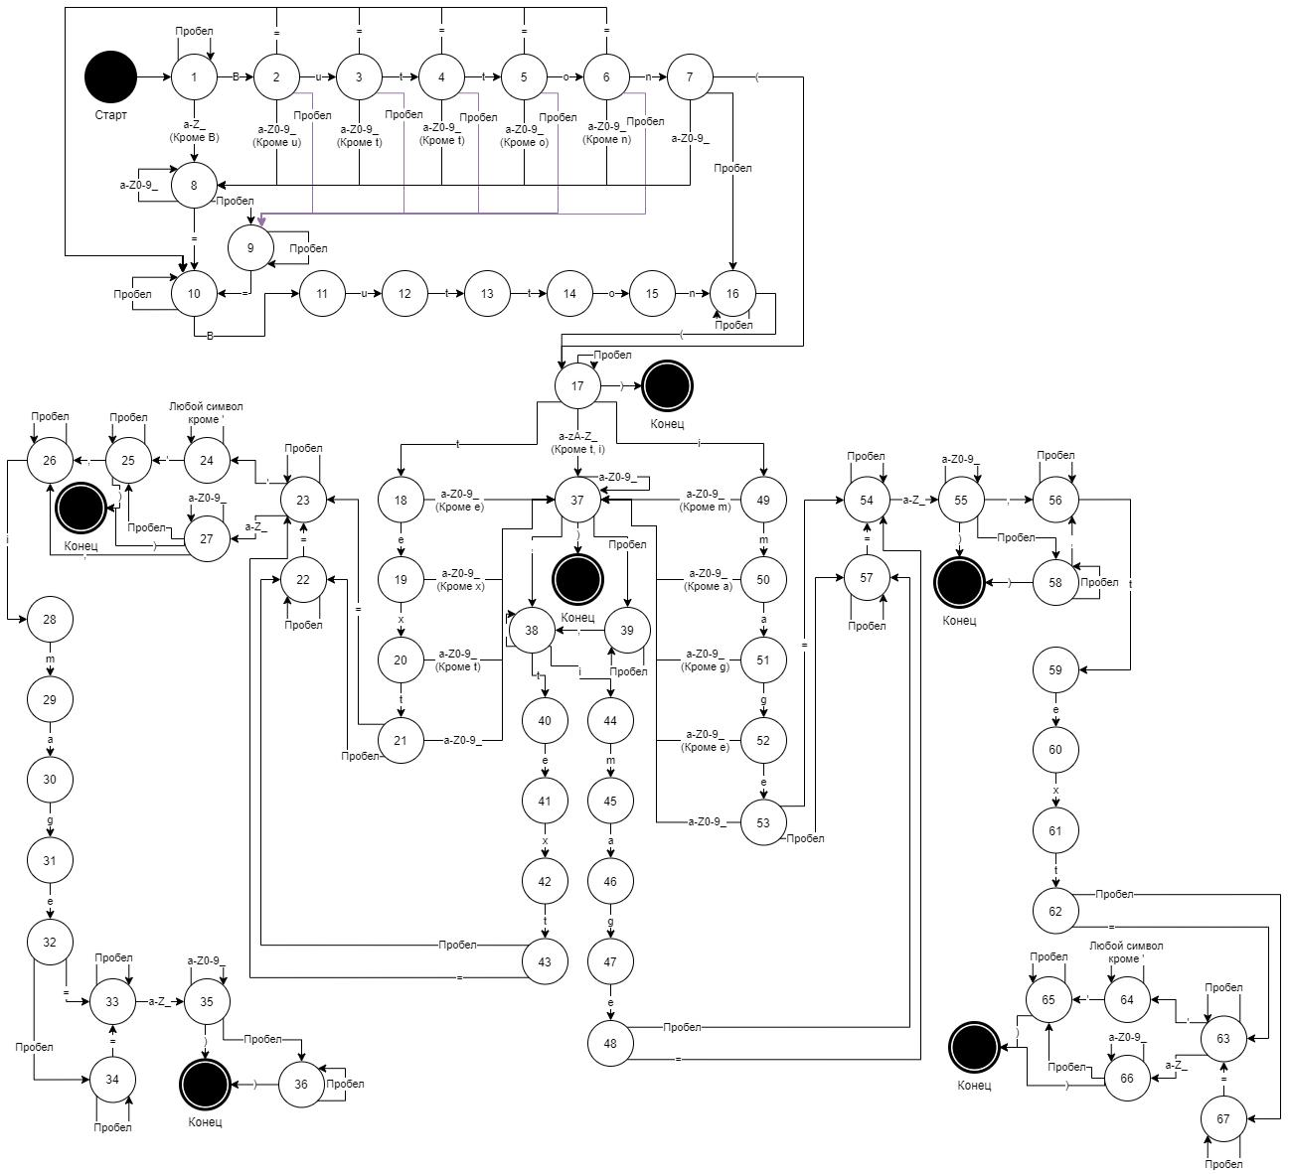

3

Программно-реализованный автомат:

v = new Vue({

el: '#gui',

data: {

state: 1,

inputarea: '',

err: false,

bufferStates: [],

audio: new Audio('audio/error.mp3'),

completeAudio: new Audio('audio/complete.mp3'),

automatus: [ //[номер_состояния, [допустымыее_входные_данные], [адреса исходов]] // 'Конец' -

конечный адрес

[1, [" ", "B", /[a-zA-Z_]/], [1,2,8]], [2, ["=", "u", " ", /[a-zA-Z0-9_]/], [10,3,9,8]], [3, ["=", "t", " ", /[a-zA-Z0-9_]/], [10,4,9,8]],

[4, ["=", "t", " ", /[a-zA-Z0-9_]/], [10,5,9,8]], [5, ["=", "o", " ", /[a-zA-Z0-9_]/], [10,6,9,8]], [6, ["=", "n", " ", /[a-zA-Z0-9_]/], [10,7,9,8]],

[7, ["(", " ", /[a-zA-Z0-9_]/], [17,16,8]], [8, [" ", "=", /[a-zA-Z0-9_]/], [9,10,8]], [9, [" ", "="], [9,10]],

[10, ["B", " "], [11,10]], [11, ["u"], [12]], [12, ["t"], [13]],

[13, ["t"], [14]], [14, ["o"], [15]], [15, ["n"], [16]],

[16, ["(", " "], [17,16]], [17, [" ", ")", "i", "t", /[a-zA-Z0-9]/], [17,'Конец',49,18,37]], [18, ["e", /[a-zA-Z0-9_]/], [19,37]],

[19, ["x", /[a-zA-Z0-9_]/], [20,37]], [20, ["t", /[a-zA-Z0-9_]/], [21,37]], [21, [/[a-zA-Z0-9_]/, " ", "="], [37,22,23]],

[22, ["=", " "], [23,22]], [23, [" ", /[a-zA-Z_]/, "'"], [23,27,24]], [24, ["'", /./], [25,24]],

[25, [" ", ")", ","], [25,'Конец',26]], [26, [" ", "i"], [26,28]], [27, [/[a-zA-Z0-9_]/, ",", ")", " "], [27,26,'Конец',25]],

[28, ["m"], [29]], [29, ["a"], [30]], [30, ["g"], ["31"]],

[31, ["e"], [32]], [32, ["=", " "], [33,34]], [33, [" ", /[a-zA-Z_]/], [33,35]],

[34, [" ", "="], [34, 33]], [35, [/[a-zA-Z0-9_]/, " ", ")"], [35,36,'Конец']], [36, [" ", ")"], [36,'Конец']],

[37, [/[a-zA-Z0-9_]/, " ", ")", ","], [37,39,'Конец',38]], [38, ["i", "t", " "], [44,40, 38]], [39, [" ", ","], [39,38]],

[40, ["e"], [41]], [41, ["x"], [42]], [42, ["t"], [43]],

[43, ["=", " "], [23,22]], [44, ["m"], [45]], [45, ["a"], [46]],

[46, ["g"], [47]], [47, ["e"], [48]], [48, [" ", "="], [57,54]],

[49, ["m", /[a-zA-Z0-9_]/], [50,37]], [50, ["a", /[a-zA-Z0-9_]/], [51,37]], [51, ["g", /[a-zA-Z0-9_]/], [52,37]],

[52, ["e", /[a-zA-Z0-9_]/], [53,37]], [53, ["=", " ", /[a-zA-Z0-9_]/], [54,57,37]], [54, [" ", /[a-zA-Z_]/], [54,55]],

[55, [/[a-zA-Z0-9_]/, ",", " ", ")"], [55,56,58,'Конец']], [56, [" ", "t"], [56, 59]], [57, [" ", "="], [57,54]],

[58, [" ", ",", ")"], [58,56,'Конец']], [59, ["e"], [60]], [60, ["x"], [61]],

[61, ["t"], [62]], [62, [" ", "="], [67,63]], [63, [" ", /[a-zA-Z_]/, "'"], [63,66,64]],

[64, ["'", /./], [65,64]], [65, [" ", ")"], [65,'Конец']], [66, [/[a-zA-Z0-9_]/, ")", " "], [66,'Конец',65]],

[67, [" ", "="], [67,63]],

['Конец', [" "],['Конец']] ]

},

methods: {

validator: function(e) {

realKey = e.key;

key = realKey.toLowerCase();

key = realKey;//Если закоментировать эту строку - всё будет работать в назависимости

от регистра

err = false;

expectKey = '';

if(realKey == 'Shift')//Сразу отсекаем ненужные для обработки нажатия return;

if(['ArrowLeft','ArrowRight','ArrowUp','ArrowDown','Alt'].indexOf(realKey) != -1){ e.preventDefault();

return;

}

if(realKey == 'Backspace') {//Обработка удаления символа

if(this.bufferStates.length > 0) {

lastEl = this.bufferStates.pop();

this.state = lastEl;

}

return;

}

this.bufferStates.push(this.state);//Запоминаем состояние в историю
for (let i=0; i<this.automatus.length; i++) {

if(this.automatus[i][0] == this.state)

state = this.automatus[i];

}

if(state != null) {//Состояние существует вообще?!

allowableInp = state[1];

exits = state[2];

exit = -1;

for (let i=0; i<allowableInp.length; i++) {

if(this.isRegExp(allowableInp[i]) && key.search(allowableInp[i]) != -

1){//Это регуляр. выр.? Оно подходит?

exit = i;

break;

} else if(!this.isRegExp(allowableInp[i]) && allowableInp[i] == key){//Это

не регуляр и оно схоже?

exit = i;

break;

}

}

if(exit != -1) {//Выход есть?

err = false;

this.state = exits[exit]; //Переходим к следующему состоянию

if(this.state == 'Конец') {

this.completeAudio.play();//Воспроизводим

}

} else {//Выхода нет...

err = true;

expectKey = allowableInp;

}

} else {

err=true;

}

if(err) { //Error handler

e.preventDefault();

if(expectKey == '') {

this.err = 'Символ "'+realKey+'" не может быть установлен!';

} else {

this.err = 'Символ "'+realKey+'" не может быть установлен! Возможные

варианты на данном шаге: "'+expectKey+'"';

}

this.bufferStates.pop();//Забываем неудачное действие

this.audio.play();//Воспроизводим звук ошибки

} else {

this.err = '';

}

},

isRegExp(inp) {

return Object.prototype.toString.call(inp) === '[object RegExp]';

}

}

});

